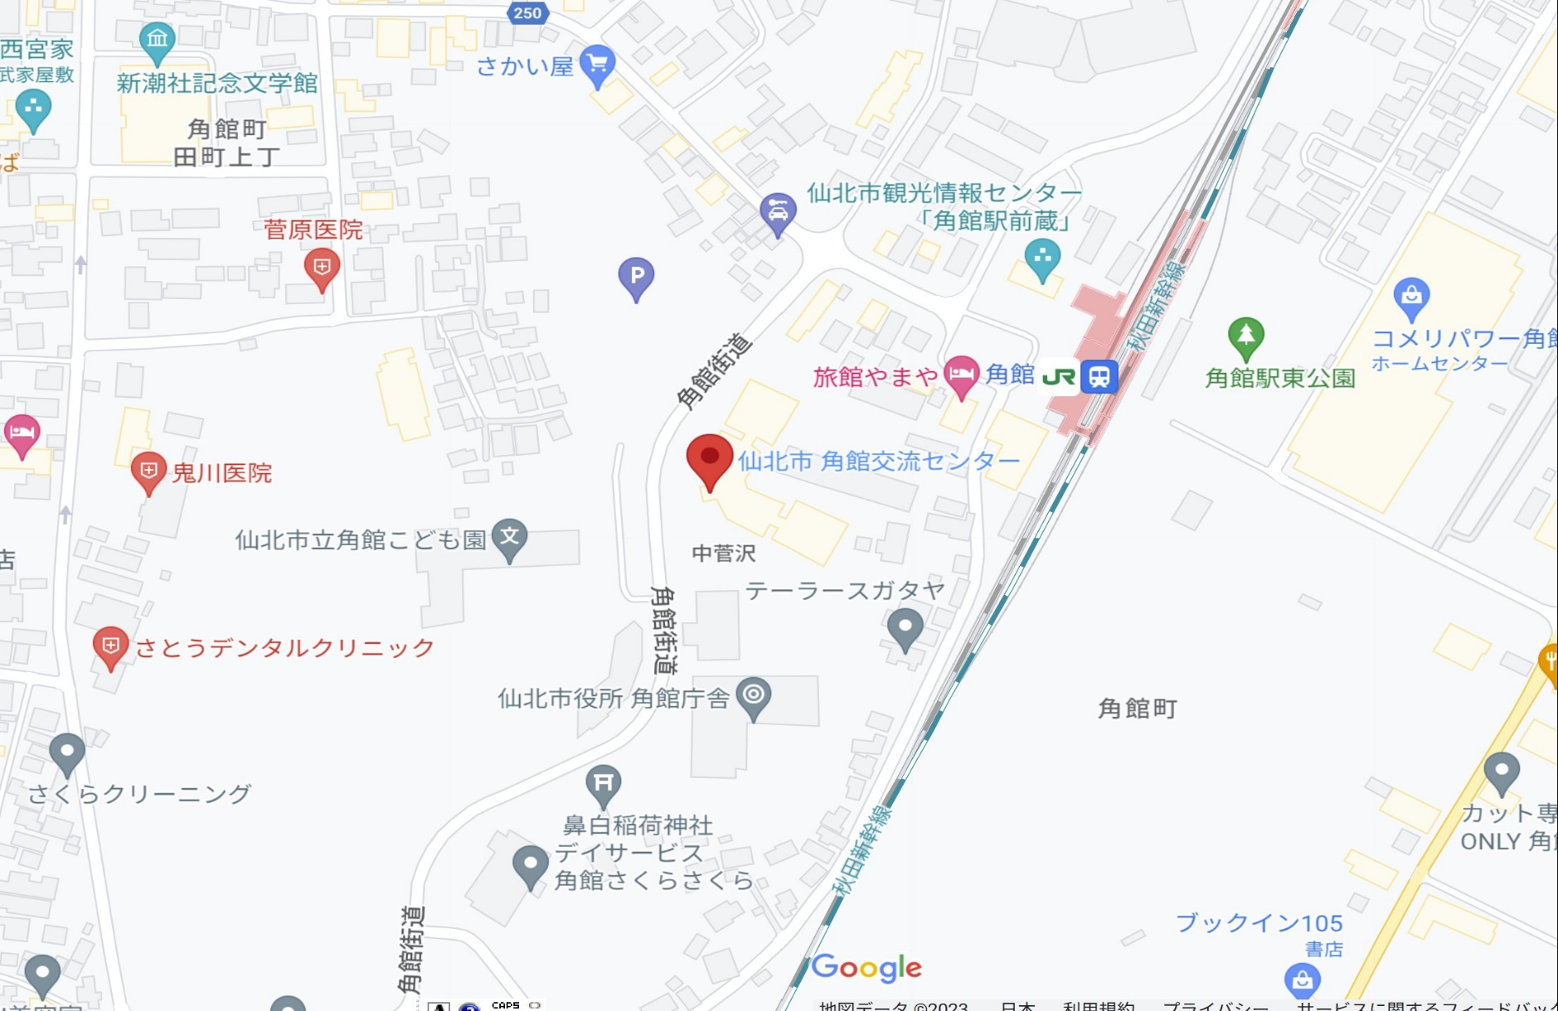

会　　場　　周　　辺　　図

**国道１０５号**

**角館庁舎**

**会場　角館交流センター**

**JR角館駅**

**会場　角館交流センター**

**市役所角館庁舎**